21.07.2022.

**Latvijas skolēniem atzinības Starptautiskajā matemātikas olimpiādē**

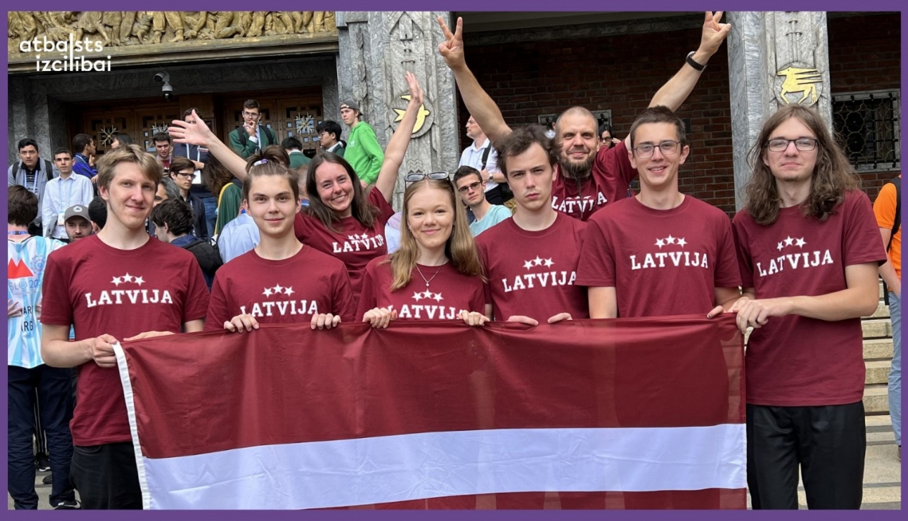

No 9. jūlija līdz 16. jūlijam Oslo, Norvēģijā notika Starptautiskā matemātikas olimpiāde (IMO), kurā Latvijas pārstāvji Alfrēds Saročinskis no RTU Inženierzinātņu vidusskolas, Milana Komisarova, Matīss Kristiņš, Kims Georgs Pavlovs un Margus Smotrovs no Rīgas Valsts 1. ģimnāzijas izcīnīja atzinības diplomus. Latviju olimpiādē pārstāvēja arī Petr Gabuniia no RTU Inženierzinātņu vidusskolas. Latvijas komandu vadīja Latvijas Universitātes A.Liepas neklātienes matemātikas skolas pasniedzēji Filips Jeļisejevs un Ilze Ošiņa.

Starptautiskā matemātikas olimpiāde ir konkurss vidusskolēniem, tajā katra valsts var izvirzīt līdz 6 dalībniekiem. Pirmā starptautiskā matemātikas olimpiāde norisinājās Rumānijā, 1959. gadā. Latvijas komandas olimpiādē piedalās kopš 1993. gada. Iepriekšējos divus gadus olimpiāde notika attālināti, šogad tā atkal atgriezās klātienes režīmā, pulcējot lielāko daļu dalībniekus Oslo.

Olimpiādes uzdevumu risināšana notika divas dienas, katrā no tām skolēniem tika dotas 4,5 stundas, lai atrisinātu 3 uzdevumus. Latvijas izlases skolēni atzīst, ka vislabāk veicās ar kombinatorikas, algebras un ģeometrijas uzdevumiem. Pēc uzdevumu risināšanas skolēni varēja atpūsties un uzzināt ko jaunu Norvēģijas zinātnes un tehnikas muzejā, kā arī aizraujoši pavadīt dienu Tusenfryd piedzīvojumu parkā. Šajā laikā aktīvi norisinājās uzdevumu labošana un vērtēšana.

104 valstu konkurencē Latvijas skolēnu komanda izcīnīja 63. vietu, kopsummā iegūstot 94 punktus. Kopš 1997. gada, kad kopsummā tika iegūti 124 punkti, šis ir augstākais izcīnīto punktu skaits Latvijas komandai, diemžēl arī slieksnis, lai saņemtu medaļas šogad tika paaugstināts. Olimpiādes kopvērtējumā pirmo vietu ieguva Ķīna, Ķīnas komanda piedalījās attālināti un ieguva maksimālo punktu skaitu – katrs skolēns izcīnīja 42 punktus.  Otro vietu kopvērtējumā ieguva Dienvidkoreja un trešo – ASV.

Noslēguma ceremonija norisinājās Oslo rātsnama svinību zālē, turpat, kur katru gadu 10. decembrī tiek piešķirtas Nobela Miera prēmijas. Olimpiādes noslēguma ceremoniju iespējams noskatīties [šeit.](https://www.imo2022.org/imo/Stream)

Priecājamies par zinošiem un erudītiem jauniešiem, kam ir drosme pārbaudīt sevi un nest Latvijas vārdu starptautiskā mērogā. Novēlam zinātkāri, drosmi un izcilus rezultātus arī tālākajās gaitās!

Latvijas skolēnu dalība olimpiādē īstenota Eiropas Sociālā fonda projekta “Nacionāla un starptautiska mēroga pasākumu īstenošana izglītojamo talantu attīstībai” ietvaros, projekta numurs 8.3.2.1/16/I/002.

[[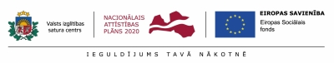](https://www.visc.gov.lv/sites/visc/files/gallery_images/es_logo_bloks_krasains_jpg.jpg)](https://www.visc.gov.lv/sites/visc/files/gallery_images/es_logo_bloks_krasains_jpg.jpg)